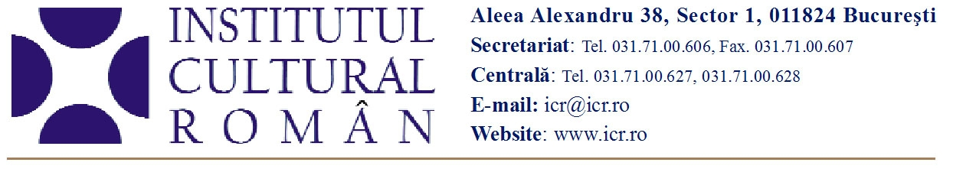
18 noiembrie 2010

Literatură română la University of Plymouth Press
Serie de traduceri sprijinită de Institutul Cultural Român

Vineri, 19 noiembrie, la Devonport Lecture Theatre din Plymouth, Marea Britanie, vor fi lansate patru volume semnate de Daniel Bănulescu – Who Won the World War of Religions?, Filip şi Matei Florian – The Băiuț Alley Lads , Ioan Es Pop – No Way Out Of Hadesburg And Other Poems şi Stelian Tănase – Auntie Varvara's Clients, traduse şi publicate la University of Plymouth Press, cu sprijinul Centrului Naţional al Cărţii din cadrul Institutului Cultural Român.
La eveniment vor fi prezenţi E.S. Dr. Ion Jinga, Ambasadorul României în Marea Britanie, Cllr. Mary Aspinal, primarul oraşului Plymouth, Dorian Branea, directorul ICR Londra, scriitorii Daniel Bănulescu, Filip Florian, Matei Florian şi Ioan Es Pop, traducătorii Lidia Vianu şi Adam Sorkin şi directorul University of Plymouth Press, Paul Honeywill. Lansarea va fi urmată de o dezbatere va fi moderată de Rosie Goldsmith, ziaristă la BBC, Fragmente din volumele publicate vor fi citite de actriţa Cristina Cătălina.
Cele patru volume fac parte din seria de 20 de traduceri din autori români editată de University of Plymouth Press în perioada 2009 - 2013, serie susţinută prin Programul 20 de autori derulat de Centrul Naţional al Cărţii din cadrul Institutului Cultural Român. Volumele includ ilustraţii realizate de artişti români, care semnează şi designul copertelor. În 2009 au fost publicate volume de Ioan Groşan – The Cinematography Caravan (Caravana cinematografică), Max Blecher – Occurrence in the Immediate Unreality (Întâmplări din irealitatea imediată), Mircea Ivănescu – Lines Poems Poetry (o selecţie de poeme) şi Constantin Noica – Six Maladies of the Contemporary Spirit (Şase maladii ale spiritului contemporan).
În paralel cu apariţiile editoriale, Universitatea din Plymouth organizează, cu sprijinul ICR, în perioada 19-21 noiembrie, în cadrul proiectului Peninsula Arts, festivalul de muzică Shadows of Romania. Programul include un recital de pian susţinut de Anda Anastasescu, cu piese de Constantin Silvestri, un concert al orchestrei Ten Tors Orchestra avându-i ca solişti pe Anda Anastasescu, violistul Ladislau Csendes şi percuţioniştii Alexandru Matei şi Sorin Rotaru, cu piese de Enescu şi Doina Rotaru, precum şi un recitat susţinut de Arnold Camerata, care va interpreta lucrări de Enescu şi cvintetul Shadows of Romania de Nick Martin, prezentat în premieră absolută..
Evenimentele de la Plymouth au fost precedate de inaugurarea, pe 17 noiembrie, a Bibliotecii Româneşti, un proiect comun al Ambasadei României la Londra şi al ICR Londra, dedicat comunităţii româneşti din Marea Britanie. Evenimentul, desfăşurat în prezenţa Ambasadorului României, Dr. Ion Jinga şi a directorului ICR Londra, Dorian Branea, i-a avut ca invitaţi pe scriitorii Daniel Bănulescu, Filip Florian, Matei Florian şi Ioan Es Pop. Actriţa Cristina Cătălina a citit fragmente din cărţile publicate anul acesta de University of Plymouth Press. Biblioteca Românească cuprinde peste 1000 de volume, în limbile română şi engleză, volume de ficţiune şi non-ficţiune, albume de artă, dicţionare, ghiduri şi cărţi pentru copii.

Contact media: Serviciul Presă al ICR, tel. 031 7100 622, e-mail: biroul.presa@icr.ro

